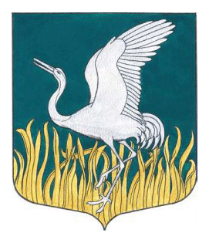
Ленинградская область
Лужский муниципальный район
Совет депутатов Мшинского сельского поселения
четвертый созыв
РЕШЕНИЕ
от 20 марта 2020 года № 39

О внесении изменений в Прогнозный план (программу) приватизации муниципального имущества, находящегося в собственности муниципального образования Мшинское сельское поселение Лужского МР ЛО на 2018-2020 годы», принятый советом депутатов Мшинского сельского поселения 16.03.2018 года (решение №171) в редакции от 22.11.2019 №16

В соответствии со статьей 10 Федерального закона от 21.12.2001 г № 178-ФЗ «О приватизации государственного и муниципального имущества», Договором возмездного оказания услуг по оценке № 47 от 07.02.2020 г с ООО «Консалтинговая фирма «КРОНОС-Псков», совет депутатов Мшинского сельского поселения
РЕШИЛ:
1.Внести изменения в Прогнозный план (программу) приватизации муниципального имущества, находящегося в собственности муниципального образования Мшинское сельское поселение Лужского МР ЛО на 2018-2020 годы», принятый советом депутатов Мшинского сельского поселения 16.03.2018 года (решение №171) в редакции от 22.11.2020 № 16 согласно приложению.
2.Решение подлежит официальному опубликованию.
3.Контроль за исполнением решения возложить на главу администрации Мшинского сельского поселения Полтэфа М.А.

Глава Мшинского сельского поселения В.В. Алексеев

Приложение № 1
к решению Совета депутатов
Мшинского сельского поселения
от 16.03.2018 года №171
(в редакции от 20.03.2020 г. № 39)

Прогнозный план (программа) приватизации
муниципального имущества, находящегося в собственности
муниципального образования Мшинское сельское поселение
Лужского муниципального района Ленинградской области

2.Движимое имущество
№ п/п | Наименование объекта | Адрес регистрации | Инвентарный номер | Технические характеристики | Балансовая стоимость, руб. | Рыночная стоимость  Руб.
1 | самосвал КАМАЗ 43255-АЗ,  год выпуска - 2010,  гос.рег.знак В203СЕ47 | Ленинградская область, Лужский район, п.Мшинская, ул.Ленинградкое шоссе, д.49 | 10135100002 | мощность двигателя кВт/л.с - 150,3/204;  тип двигателя – дизель;  разрешенная макс.масса, кг - 14300 | 1 601 122,95 | 941 500

